# Лабораторная работа №3

Студент: Полунин Сергей Иванович Группа: НБИ-02-25

## Цель работы

Целью работы является освоение процедуры оформления отчетов с помощью легковесного языка разметки Markdown.

##Выполнение лабораторной работы

3.4 Порядок выполнения лабораторной работы

1. Открываю терминал
2. Перехожу в каталог курса, сформированный при выполнении лабораторной работы № 2:

Обновляю локальный репозиторий, скачав изменения из удаленного репозитория с помощью команды

git pull

1. Перехожу в каталог с шаблоном отчета по лабораторной работе №3
2. Проверяю компиляцию шаблона с использованием Makefile. Для этого введу команду

make

При успешной компиляции должны сгенерироваться файлы report.pdf и report.docx.

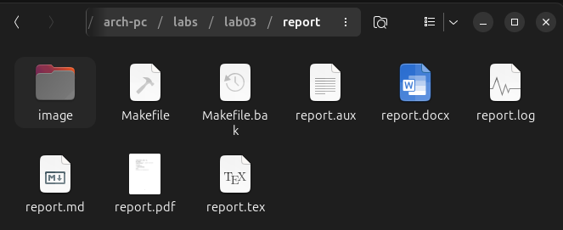

Открываю и проверяю корректность полученных файлов

1. Удаляю полученныe файлы с использованием Makefile. Для этого ввожу команду

make clean

Проверяю, что после этой команды файлы report.pdf и report.docx были удалены.

1. Открываю файл report.md c помощью любого текстового редактора, например gedit

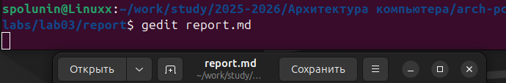

gedit report.md

Внимательно изучаю структуру этого файла.

1. Ваполняю отчет и компилирую отчет с использованием Makefile. Проверяю корректность полученных файлов. (Обращаю внимание, для корректного отображения скриншотовони должны быть размещены в каталоге image.)

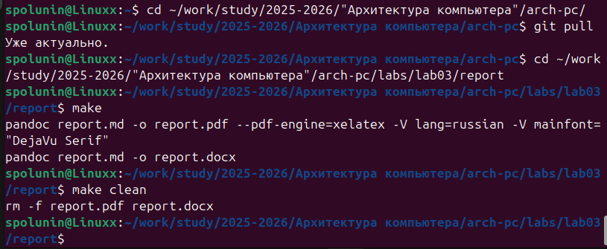

Отчет действий 1-7

1. Загружаю файлы на Github.

3.5 Задание для самостоятельной работы

1. В соответствующем каталоге сделал отчёт по лабораторной работе № 2 в формате Markdown. В качестве отчёта предоставил отчёты в трех форматах: pdf,docx и md.
2. Загрузил файлы на github.

## Вывод

Освоили процедуры оформления отчетов с помощью легковесного зыка разметки Markdown.